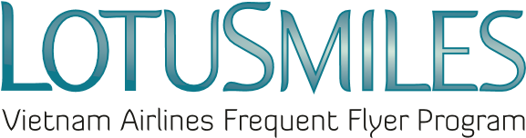

DEMANDE D'ACHAT DE MILES QUALIFIANTS LOTUSMILES

Nom complet de l'acheteur: …………………………………………………………………………………
Adresse :………………………………………………………………………………………………………..
E-mail : ……………………………………… Tél : …………………………………………………………..
N° de membre :……………………………………………………………………………………………. ….
Nom complet du membre: ……………….…………………………………………………………….
(L'adresse de courriel and le numéro de téléphone sont des informations)

- Nombre de Miles qualifiants souhaités: …………………………………
- pour la période qualifiante en cours: ☐
- ou la dernière période qualifiante ☐
- Niveau actuel:………………..
- Niveau après l’achat de Miles qualifiants: ……………………
CONDITIONS:
- Les Miles achetés sont utilisés afin de se qualifier au niveau supérieur et sont valables pendant 12 mois, selon le règlement de Lotusmiles;
- Les Miles qualifiants peuvent être achetés pour la période qualifiante en cours. La nouvelle carte sera valide jusqu'à la fin de la période qualifiante suivante;
- Les Miles qualifiants peuvent être achetés pour la dernière période qualifiante. La nouvelle carte sera valide jusqu'à la fin de la période qualifiante en cours;
- Les Miles achetés ne sont en pas remboursables;
- Les Miles achetés peuvent être utilisés pour échanger des primes, selon le règlement de Lotusmiles;
- Pour les transactions réalisées au Vietnam, les frais sont de 2,350 VND/Mile et pour les transactions réalisées en-dehors du vietnam, les frais sont de 0,1 USD.
- Les Miles peuvent être achetés uniquement par tranche de 1000., et au moins 2 paquet par achat.
- Au cas où l'acheteur n'est pas le bénéficiaire des Miles qualifiants, en signant le formulaire, l'acheteur s'engage à avoir l'accord du bénéficiaire.
- Les tarifs et les conditions sont susceptibles de modification et ceux sans préavis.
- La carte sera envoyée par courrier à l’adresse postale du membre, entre 5 et 20 jours ouvrés, après le paiement.
Payé au bureau de Vietnam Airlines : ……………………………………………………………… ………………
J'accepte les conditions énoncées ci-dessus

Date/Mois/Année Signature de l'acheteur / du membre

